**TRƯỜNG ĐẠI HỌC CẦN THƠ**

**KHOA CÔNG NGHỆ**

**PHẠM THANH TÂM**

**ĐO LƯỜNG, ĐIỀU KHIỂN VÀ GIÁM SÁT TRONG NÔNG NGHIỆP**

**ỨNG DỤNG CÔNG NGHỆ TRUYỀN THÔNG KHÔNG DÂY LORA**

**LUẬN VẶN TỐT NGHIỆP ĐẠI HỌC**

**NGÀNH KỸ THUẬT CƠ ĐIỆN TỬ**

**2020**

**TRƯỜNG ĐẠI HỌC CẦN THƠ**

**KHOA CÔNG NGHỆ**

PHẠM THANH TÂM

**ĐO LƯỜNG, ĐIỀU KHIỂN VÀ GIÁM SÁT TRONG NÔNG NGHIỆP**

**ỨNG DỤNG CÔNG NGHỆ TRUYỀN THÔNG KHÔNG DÂY LORA**

**LUẬN VẶN TỐT NGHIỆP ĐẠI HỌC**

**NGÀNH KỸ THUẬT CƠ ĐIỆN TỬ**

**CÁN BỘ HƯỚNG DẪN**

**TS. NGUYỄN HỮU CƯỜNG**

**2020**

**CHẤP THUẬN CỦA HỘI ĐỒNG**

Luận văn này, với đề tựa là “ĐO LƯỜNG, ĐIỀU KHIỂN VÀ GIÁM SÁT TRONG NÔNG NGHIỆP ỨNG DỤNG CÔNG NGHỆ TRUYỀN THÔNG KHÔNG DÂY LORA”, do sinh viên PHẠM THANH TÂM thực hiện theo sự hướng dẫn của TS. NGUYỄN HỮU CƯỜNG. Luận văn đã báo cáo và được Hội đồng chấm luận văn thông qua ngày <ghi ngày nộp bản đã chỉnh sửa theo góp ý của Hội đồng>.

Giảng viên phản biện 1 Giảng viên phản biện 2

**TS. TRẦN THANH HÙNG ThS. NGUYỄN KHẮC NGUYÊN**

Chủ tịch Hội đồng Cán bộ hướng dẫn

**ThS. TRẦN LÊ TRUNG CHÁNH ThS. TRẦN LÊ TRUNG CHÁNH**

**LỜI CẢM TẠ**

Trước tiên, tôi muốn gửi đến lời chân thành cảm ơn đến gia đình tôi, nơi cho tôi niềm tiên và chỗ vựa vững chắc, luôn hỗ trợ tôi bất cứ lúc nào tôi cần và chân thành cảm ơn khoa Công Nghệ - đại học Cần Thơ đã hỗ trợ tôi hoàn thành luận văn này.

Tôi xin chân thành cám ơn thầy Nguyễn Hữu Cường đã hỗ trợ, chỉ dẫn tôi nhiệt tình để tôi có thể hoàn thành luận văn và cũng xin chân thành cám ơn thầy Nguyễn Huỳnh Anh Duy đã hỗ trợ một số linh kiện để hoàn thành luận văn.

Xin chân thành cám ơn Không gian sáng chế đại học Cần Thơ ( MIS-CTU) đã tạo điều kiện cho tôi hoàn thành luận văn.

Ngoài ra, tôi cũng chân thành cám ơn các bạn: Lê Văn Sủng, Nguyễn Thanh Trí đã đồng hành, hỗ trợ tôi trong quá trình làm luận văn.

Tuy tôi đã có gắng hết sức và nghiêm túc thực hiện luận văn nhưng chắc chắn không không thể tránh được sai sót. Rất mong được sự góp ý của của quý thầy cô và các bạn để đề tài được hoàn thiện thêm.

Chân Thành cám ơn !

Phạm Thanh Tâm

**KÍNH TẶNG**

Nếu không cần thiết, có thể bỏ trang này.

**TÓM TẮT**

Mục tiêu đề tài là thiết kế hệ thống giám sát các thông số trong vườn và điều khiển các thiết bị điện như động cơ bơm nước trong vườn thông qua giao diện điều khiển, giám sát đơn giản qua điện thoại hoặc máy tính có kết nối mạng. Đề tài sinh ra từ nhu cầu thực tiễn tại các khu vườn ở Đồng Bằng Sông Cửu Long, khi người nông dân đang có xu hướng áp dụng khoa học- kỹ thuật vào sản xuất. Đề tài được thực hiện chính trên vườn đã được lắp hệ thống tưới. Bộ não của hệ thống sẽ là máy tính nhúng Raspberry Pi 3 B+ kết nối với LoRa làm thành Gateway và đồng thời đóng vai tròng wedserver của hệ thống, Vi điều khiển STM32 kết nối với LoRa là thành phần chính của mỗi node để đóng vai trò điều khiển và giám sát. Người dùng điều khiển và giám sát thông wedserver của Raspberry Pi. Sau thời gian thực hiện đề tài, hệ thống đã hoạt động ổn định và thực hiện đầy đủ các chức năng đã đề ra.

Từ khóa: IoT nông nghiệp, Raspberry Pi, LoRa Ra-02 Sx1278, Điều khiển bơm, Giám sát mực nước mương, …..

Khoảng 200-350 từ đối với luận văn đại học. Tóm tắt trình bày gồm 4 nội dung chính: *(i)* giới thiệu về chủ đề nghiên cứu (thông qua đó thấy được ý nghĩa/hiệu quả/tính cấp thiết của việc thực hiện đề tài) và mục tiêu của nghiên cứu; *(ii)* mô tả những phương pháp chính của nghiên cứu; *(iii)* tóm lược các kết quả nghiên cứu đã đạt được và các nhận định chính; và *(iv)* các kết luận và đề xuất chính (nếu có). Trong phần tóm tắt của luận văn nên tránh đưa biểu bảng hay hình (*ngoại trừ* *tóm tắt dùng trong các tắt hội nghị, hội thảo,... có thể dùng hình hay bảng*) và **KHÔNG** có trích dẫn tài liệu tham khảo.

*Từ khóa:* không quá 6 từ, không sử dụng các từ “của”, “và”, không được viết tắt, chọn từ đơn giản có liên quan đến nội dung của báo cáo và được lặp lại nhiều lần trong báo cáo. *Hạn chế lặp lại các từ đã xuất hiện ở tựa báo cáo*. Các từ khóa ngăn cách bởi dấu phẩy (,).

**ABSTRACT**

Put your English abstract here.

*Keyword:* keyword1, keyword2, keyword3, keyword4, keyword5, keyword6

**LỜI CAM ĐOAN**

Tôi xin cam đoan luận văn này được hoàn thành dựa trên các kết quả nghiên cứu của tôi (trong khuôn khổ của đề tài/dự án “Tên đề tài/dự án ……….” Dự án có quyền sử dụng kết quả của luận văn này để phục vụ cho dự án). Các số liệu, kết quả trình bày trong luận văn là trung thực và chưa từng được ai công bố trong bất kỳ công trình luận văn nào trước đây.

Ngày …………..

Ký tên

Tên của sinh viên.

**CHƯƠNG 1: TỔNG QUAN**

* 1. **Tính cấp thiết của đề tài**

Nông nghiệp là ngành kinh tế chính quan trọng của Việt Nam.

Theo kết quả thống kê diện tích đất đai của cả nước năm 2018 ( tính đến ngày 31/12/2019) diện tích đất nông nghiệp là 27,289,454 ha [1] . Tuy nhiên, Nông nghiệp của nước ta tuy có phát triển, ngày càng áp dụng khoa học công nghệ vào sản xuất nhưng tỉ lệ còn khá thấp chưa phù hợp với tiềm năng. Nguyên nhân chủ yếu là nông dân còn ngần ngại áp dụng với chi phí lớn nhưng hiệu quả chưa được kiểm chứng. Vì vậy, một giải pháp công nghệ rẻ tiền, hữu ích cho nông dân trong canh tác là điều cần thiết. Giám sát các thông số môi trường nông nghiệp như độ ẩm, mực nước,… ngày càng quan trọng khi ảnh hưởng của biến đổi khí hậu ngày càng rõ rệt và đặc biệt đối với những loại cây dễ bị ảnh hưởng bởi các yếu tố môi trường như cây đu đủ,… thì cần 1 giải pháp IoT để giám sát và điều khiển là điều cần thiết.

Nắm bắt được tình hình thực tế và hiểu được tiềm năng của hệ thống IoT để giám sát và điều khiển. Đề tài mong muốn tạo ra một giải pháp tiện lợi và hiệu quả, giúp ích cho người nông dân.

* 1. **Mục tiêu đề tài**

Đề tài mong muốn xây dựng một hệ thống IoT giám sát và điều khiển trong vườn với thao tác sử dụng đơn giản và tiện dụng cho người dân. Áp dụng được với mảnh vườn diện tích khoảng 4000 đến 5000. Giám sát được thông số chính là mực nước mương, điều khiển động cơ tưới và giám sát động cơ tưới và xây dựng được wedserver tiện lợi, dễ sử dụng

* 1. **Phương pháp thực hiện**

Từ thực trạng, kết hợp với lý thuyết tạo ra giải pháp:

* Khảo sát địa hình, vật cản của môi trường nông nghiệp ở đồng bằng Sông Cửu Long và lược khảo tài liệu, từ đó đề xuất giải pháp.
* Nghiên cứu các công nghệ truyền thông không dây, từ đó chọn được nền tảng tiềm năng phù hợp với hệ thống.
* Áp dụng kiến thức lý thuyết để thiết kế mạch điện.
* Lập trường hợp sử dụng cho hệ thống, từ đó thiết kế lưu đồ tổng quát, lưu đồ chi tiết từng khối chức năng.
* Thiết kế phần mềm song song với hoàn thiện phần cứng.
* Tiến hành kiểm thử hệ thống hoàn chỉnh.
* Từ dữ liệu thu được, tiến hành tổng kết, đánh giá hiệu quả đề tài.
  1. **Tổng quan tình hình nguyên cứu trong và ngoài nước.**
     1. **Trong nước**
* 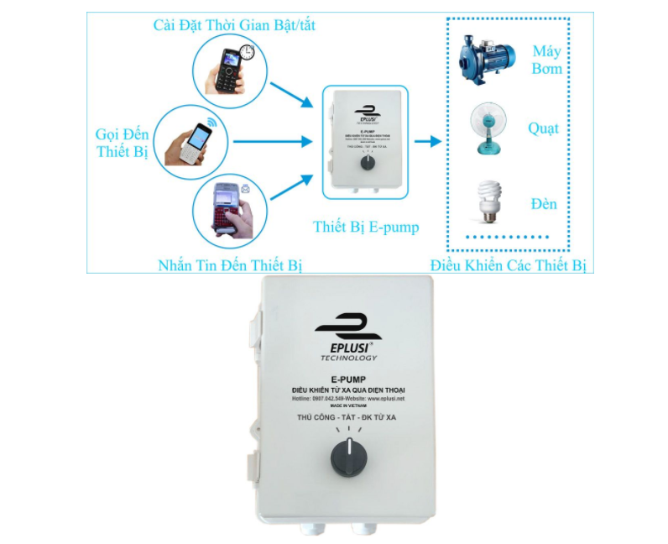Bộ điều khiển máy bơm tưới từ xa qua điện thoại di động E-Pump của công ty TNHH MTV CÔNG NGHỆ EPLUSI [2] có nhiều nét tương đồng với đề tài.

*Hình 1: Bộ điều khiển E-Pump của công ty EPLUSI* [2]*.*

Bộ điều khiển E-Pump có thể điều khiển động cơ công suất cao ( tối đa 5 HP) thông và thiết lập thông số điều khiển qua cuộc gọi và tin nhắn. Tuy nhiên, bộ điều khiển E-Pump chưa được tích hợp cảm biến để và giao diện để theo dõi các thông số môi trường từ xa để tiện cho việc điều khiển.

* Sản phẩm Công tắc ĐKTX công suất lớn HT-6220 của công ty HOUSE TECH [3] có ưu điểm điều khiển được động cơ công suất lớn, giá thành rẻ. Tuy nhiên, khoảng cách truyền ngắn, chưa tích hợp được cảm biến, không chống được quá tải và không hiển thị được trạng thái hoạt động của động cơ.

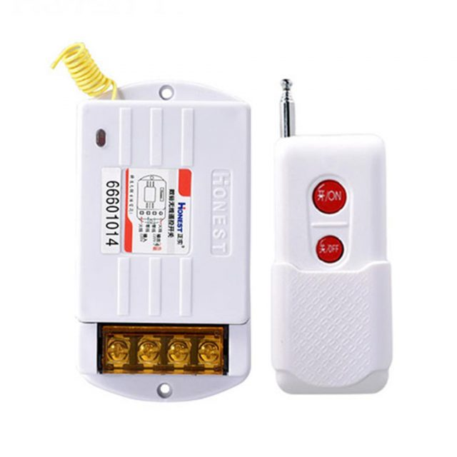

*Hình 2: Công tắc ĐKTX công suất lớn HT-6220* [3]*.*

* + 1. **Ngoài nước**
* Hệ thống giám sát và tưới tiêu trong nông nghiệp (Monitoring & irrigation system ) STAR-1600 của công ty TECHDesign [4] có nhiều điểm tương đồng với đề thực hiện. đây là hệ thống khá hoàn chỉnh có nhiều lựa chọn công nghệ truyền thông không dây như Wifi, LoRa, NB-IoT. Tuy nhiên, giá tiền của mỗi kit STAR-1600 khá đắt đỏ ( 1,200 $), chưa phù hợp với điều kiện diện tích canh tác và điều kiện kinh tế của nông dân việt Nam.

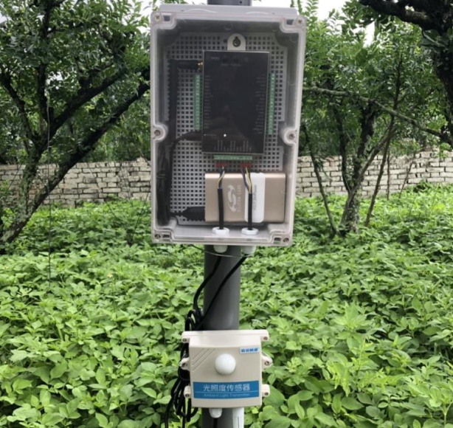

Hình 3: Kit STAR-1600 [4].

**CHƯƠNG 2: CƠ SỞ LÝ THUYẾT**

**2.1 Công nghệ truyền thông không dây LoRa ( LongRange)**

LoRa được viết tắt từ cụm từ Long range được nghiên cứu và phát triển bởi Cycleo và sau này được mua bởi công ty Semtech năm 2012. là công nghệ truyền thông không dây sử dụng kỹ thuật điều chế trải phổ (spread spectrum modulation technique) được phát triển từ công nghệ Chirp Spread Spectrum, duy trì các đặc tính công suất thấp giống điều chế FSK ( tín hiệu số được truyền bằng điều chế tần số, còn gọi là điều chế dời tần (FSK: Frequency-shift keying), với công nghệ Chirp Spread Spectrum dữ liệu sẽ được điều chế thành các tín hiệu có sóng sin và tần số thay đổi theo thời gian: Có 2 loại chirp signal: up-chirp (tần số sóng tăng dần theo thời gian, dùng để mã hóa bit 1) và down-chirp (tần số sóng giảm dần theo thời gian, dùng để mã hóa bit 0) [5].

Với công nghệ này, chúng ta có thể truyền dữ liệu với khoảng cách lên hàng Km mà không cần các mạch khuếch đại công suất, giúp tiết kiệm năng lượng tiêu thụ khi truyền nhận dữ liệu. Do đó, LoRa có thể được áp dụng rộng rãi trong các ứng dụng thu thập dữ liệu như sensor network trong đó các sensor node có thể gửi giá trị đo đạc về trung tâm cách xa hàng km và có thể hoạt động với pin trong thời gian dài trước khi cần thay pin [6].

LoRaWAN là giao thức mạng năng lượng thấp, diện rộng (LPWAN) ứng dụng công nghệ LoRa, sử dụng các tần số trong băng tần ISM (Industrial Scientific Medical ) được cấp phép miễn phí.

Băng tần ISM ((Industrial Scientific Medical ) là phổ tần số dùng cho các nhu cầu công nghiệp, khoa học, y tế, không dùng cho nhiệm vụ thông tin liên lạc. Băng tần ISM ban đầu được dành cho các thiết bị năng lượng tần số vô tuyến không có chức năng thông tin liên lạc, chẳng hạn như lò vi sóng, lò sưởi tần số vô tuyến và các mục đích tương tự. Tuy nhiên trong những năm gần đây, các băng tần này được sử dụng nhiều nhất cho các hệ thống thông tin tần số thấp tầm ngắn, những người sử dụng không cần phải có giấy phép sử dụng tần số do chính quyền cấp [7]. Ưu điểm: Không cần cấp phép, miễn phí. Nhược điểm: dễ bị nhiễu và tốc độ truyền dữ liệu thấp.

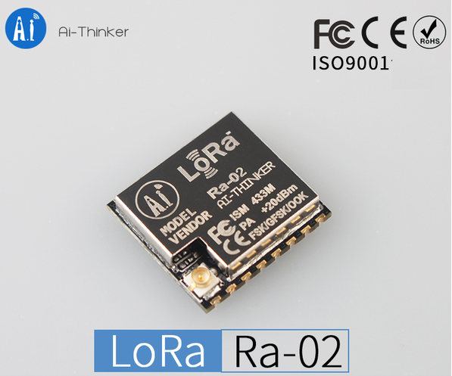

Hình 4: Module LoRa Ra-02 Sx1278 [8].

Có ba thông số làm ảnh hưởng đến quá trình điều chế tín hiệu LoRa: Băng Thông ( bandwidth - BW), Hệ số lan truyền ( spreading factor - SF) và tỉ lệ mã hóa ( error correction rate - CR).

Băng thông ( BW): xác định biên độ tần số mà tính hiệu chirp có thể thay đổi. các chip LoRa khác nhau sẽ cho phép cấu hình các mức băng thông khác nhau. Băng thông cao sẽ cho phép mã hóa tín hiệu nhanh hơn, giúp thời gian truyền dữ liệu nhanh hơn nhưng khoảng cách truyền sẽ ngắn đi.

Hệ số lan truyền (SF): xác định số lượng tín hiệu chirp khi mã hóa tín hiệu đã được điều chế tần số (chipped signal) của dữ liệu, SF là các giá trị nguyên từ 7 đến 12. Ví dụ nếu SF = 12 có nghĩa là 1 mức logic của tín hiệu sẽ được mã hóa bởi 12 xung tín hiệu chirp. Giá trị SF càng lớn thì thời gian truyền dữ liệu càng lâu và khoảng cách truyền dữ liệu cũng xa hơn.

Tỉ lệ mã hóa (CR): là số lượng bit được tự thêm vào trong payload gói tin LoRa để mạch nhận có thể sử dụng để phục hồi lại một số bit dữ liệu đã nhận sai và từ đó phục hồi được nguyên vẹn dữ liệu payload. CR là các giá trị nguyên từ 1 đến 4 và thường biểu thị ở dạng 4/CR+4 (ví dụ: 4/5, 4/6, 4/7, 4/8). Do đó, sử dụng CR càng cao thì khả năng nhận dữ liệu đúng càng tăng, nhưng bù lại chip LoRa sẽ phải gửi nhiều dữ liệu hơn và làm tăng thời gian truyền [9].

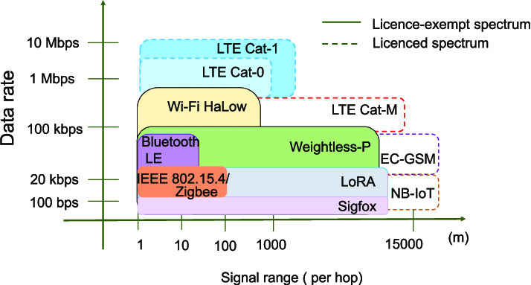

*Hình 5: So sánh các công nghệ truyền thông dây* [10]*.*

Một gói tin LoRa bao gồm 3 phần:

* Preamble.
* Header.
* Data payload.

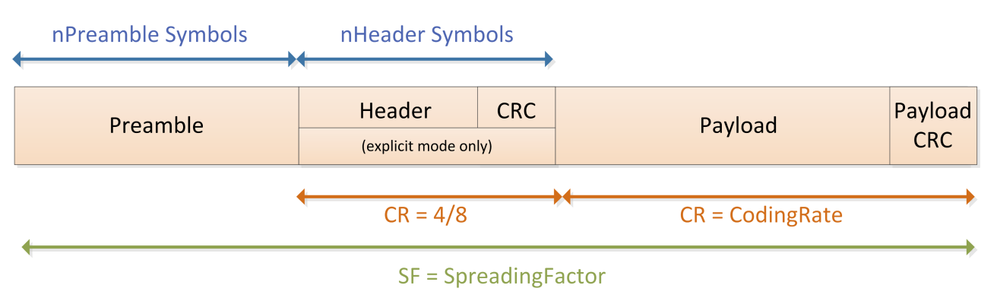

*Hình 6: Cấu trúc gói tin LoRa* [11]*.*

Time on air trong LoraWan được định nghĩa là thời gian truyền gói tin LoraWan trong không khí giữa các thiết bị đầu cuối. được tính bằng công thức:





- Ưu điểm, nhược điểm LoRaWAN :

* Ưu điểm :

1. Năng lượng tiêu thụ thấp.
2. Hoạt động trên tần số miễn phí, không cần giấy phép.
3. Dễ dàng triển khai do kiến trúc đơn giản.
4. Kích thước gói tin lớn 100 byte, so với SigBox là 12 byte.
5. Truyền nhận dữ liệu tầm xa.
6. Giao tiếp hai chiều đầy đủ

**2.2 Cảm biến dòng điện.**

Cảm biến dòng điện cơ bản dựa vào hiện tượng cảm ứng điện từ, hiện tượng cảm ứng điện từ là hiện tượng sinh ra dòng điện cảm ứng, khi cho từ thông qua một mạch kín thay đổi, được nhà vật lý học và hóa học người anh Michael Faraday thí nghiệm chứng minh từ trường có thể sinh ra dòng điện năm 1831. Ngày nay ứng dụng hiện tượng cảm ứng điện từ trở nên phổ biến, điển hình như: Cảm biến dòng điện, máy biến áp, quạt, bếp từ, tàu điện từ,….

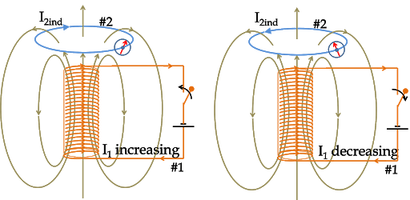

Hình 7: Minh họa thí nghiệm Faraday [12]

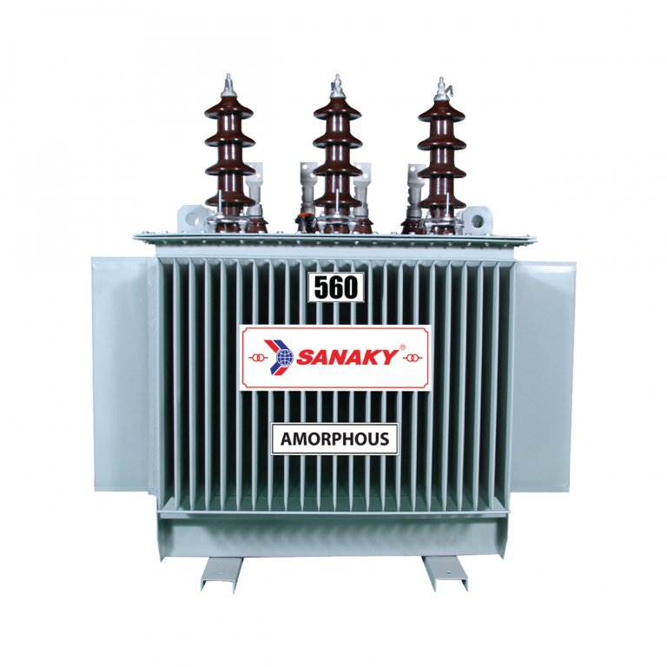

Hình 8: Ứng dụng hiện tượng cảm ứng điện từ - Máy biến áp[14]

Biến dòng ( Current Transformer ) là thiết bị đo dòng gián tiếp, gồm nhiều vòng dây được cuộn trên một khung sắt từ. Với nhiệm vụ biến đổi dòng điện lớn trực tiếp chạy qua tải, mạch động lực theo một hệ số quy chuẩn để đưa vào xử lý và hiển thị. Biến dòng là thiết bị không thể thiếu trong hệ thống giám sát và đo lường điện năng.

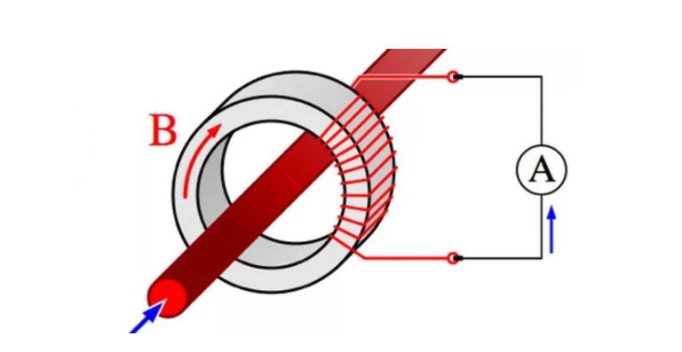

Hình 9: Cấu tạo biến dòng [15].

Nguyên lý hoạt động: Khi dòng điện xoay chiều đi qua một dây dẫn, xung quanh nó sẽ xuất hiện điện trường, điện trường này cảm ứng lên cuộn dây và sẽ xuất hiện dòng điện trong đó. Tỷ lệ dòng điện được căn cứ vào số vòng dây được quấn trong cuộn dây biến dòng.

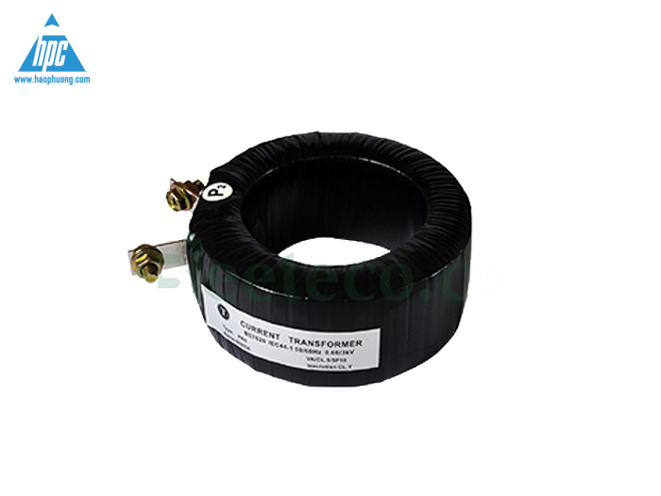

Hình 10: Biến dòng bảo vệ Taiwan Meters[16].

**2.3 Cảm biến siêu âm**

Cấu trúc cảm biến siêu âm bao gồm các phần tử rung động được cấu tạo từ hai

đĩa mỏng được chế tạo từ các vật liệu áp điện. Các đĩa này bắt đầu dao động khi đặt

vào điện áp dao động có tần số bằng với tần số cộng hưởng của các vật liệu áp điện.

Năng lượng dao động này sẽ được truyền đến bộ phận phát của cảm biến.

Quá trình thu tín hiệu theo nguyên lý ngược lại với quá trình phát. Khi có tín

hiệu siêu âm tác động vào các đĩa áp điện, làm phát ra tín hiệu điện có tần số giống

như tần số tín hiệu siêu âm nhận được [17].

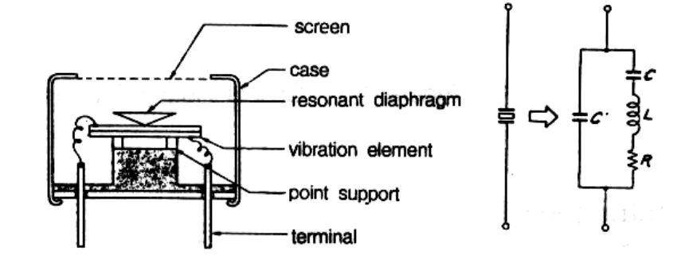

*Hình 11: Cấu tạo cảm biến siêu âm và sơ đò tương đương [18].*

Đặc điểm:

- Dãy tần số hoạt động siêu âm cơ bản từ 38kHz đến 45 kHz.

- Tín hiệu siêu âm ít bị ảnh hưởng bởi các tín hiệu có tần số dưới 20kHz.

- Tín hiệu siêu âm không tương tác với những tín hiệu âm thanh khác

trong dải âm tần từ 50Hz đến 15kHz.

- Tín hiệu siêu âm phản xạ tốt nhưng nhạy cảm với bụi bẩn.

Ứng dụng: Thường được dùng làm các dạng cảm biến lân cận, đo khoảng cách, vận tốc,…

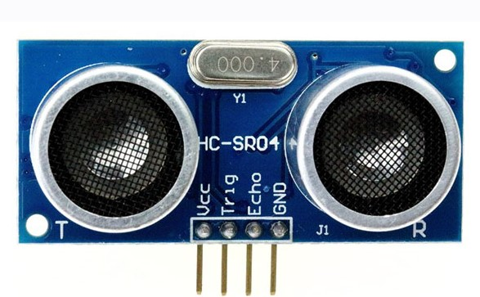

*Hình 12: Cảm biến siêu âm HC-SR04.*

**2.4 Cảm biến độ ẩm đất**

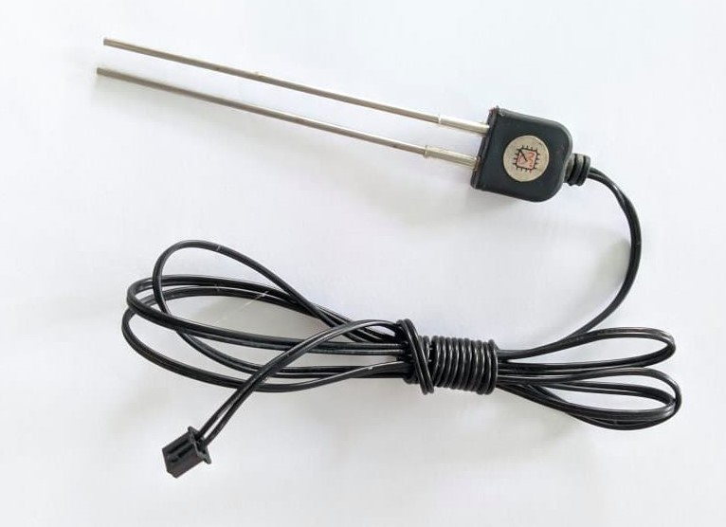

*Hình 13: Đầu dò độ ẩm đất.*

Cảm biến độ ẩm đất bao gồm 2 tấm ( thanh ) dẫn điện với chức năng như đầu dò và hoạt động như biến trở. Khi cắm đầu dò vào môi trường có độ ẩm cao thì điện trở giảm và độ dẫn điện giữa 2 cực tăng lên và dựa vào đó để đo độ dẫn điện.

|  |  |
| --- | --- |
| [1] | "Báo điện tử CHÍNH PHỦ NƯỚC CỘNG HÒA XÃ HỘI CHỦ NGHĨA VIỆT NAM," [Online]. Available: http://baochinhphu.vn/Xa-hoi/Cong-bo-ket-qua-thong-ke-dien-tich-dat-dai-nam-2018/379904.vgp. [Accessed 01 12 2020]. |
| [2] | "CÔNG TY TNHH MTV CÔNG NGHỆ EPLUSI," [Online]. Available: https://eplusi.net/eplusi-e-pump. [Accessed 01 12 2020]. |
| [3] | "HOUSE TECH," [Online]. Available: https://housetech.vn/san-pham/cong-tac-dktx-cong-suat-lon-ht-6220. [Accessed 01 2020 2020]. |
| [4] | "TECHDsign," [Online]. Available: https://www.techdesign.com/hardware-solutions/Smart-Agriculture-Monitoring-irrigation-system. [Accessed 01 12 2020]. |
| [5] | P. N. T. v. N. H. H. Nguyễn Chí Nhân, "Mạng cảm biến không dây ứng dụng cho nông nghiệp công nghệ cao," *Tạp chí Phát triển Khoa học và Công nghệ – Khoa học Tự nhiên,* pp. 259-270, 2019. |
| [6] | "BKAII," [Online]. Available: https://bkaii.com.vn/tin-tuc/135-khai-niem-co-ban-ve-lora. [Accessed 1 12 2020]. |
| [7] | "WikipediA," [Online]. Available: https://vi.wikipedia.org/wiki/Ph%E1%BB%95_t%E1%BA%A7n_s%E1%BB%91_v%C3%B4_tuy%E1%BA%BFn. [Accessed 01 12 2020]. |
| [8] | "Linh kiện điện tử ProE," [Online]. Available: https://bkaii.com.vn/tin-tuc/135-khai-niem-co-ban-ve-lora. [Accessed 01 12 2020]. |
| [9] | "TAPIT," [Online]. Available: https://tapit.vn/tiep-can-voi-cong-nghe-truyen-thong-khong-day-lora/. [Accessed 01 12 2020]. |
| [10] | "ResearchGate," [Online]. Available: https://www.researchgate.net/figure/Classification-of-LPW-networks-by-data-rate-and-signal-range-26-Both-the-technologies_fig3_332701060. [Accessed 01 12 2020]. |
| [11] | Semtech Corporation, SX1276/77/78/79. |

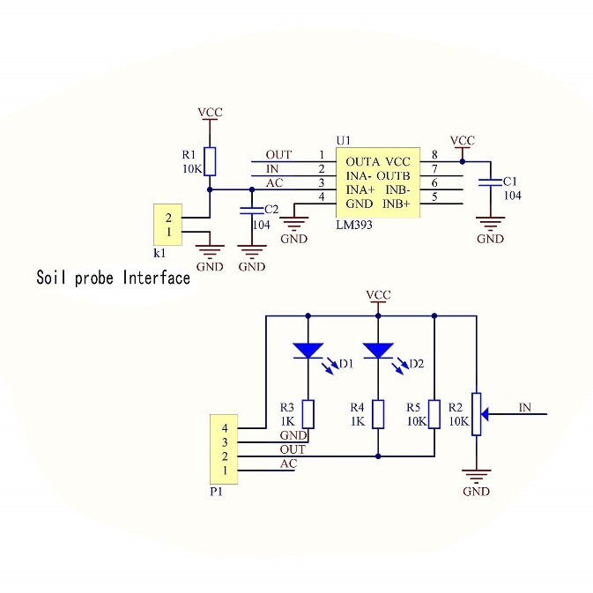

*Hình 14: Sơ đồ nguyên lý mạch chuyển đổi đi kèm đầu dò độ ẩm đất [*

**[11]** [**https://www.researchgate.net/figure/Classification-of-LPW-networks-by-data-rate-and-signal-range-26-Both-the-technologies_fig3_332701060**](https://www.researchgate.net/figure/Classification-of-LPW-networks-by-data-rate-and-signal-range-26-Both-the-technologies_fig3_332701060)

**[12]** [**http://www.physicsbootcamp.org/faradays-experiments.html**](http://www.physicsbootcamp.org/faradays-experiments.html)

**[14]** [**https://sanaky.com.vn/san-pham/may-bien-ap-3-pha-amorphous-sanaky/**](https://sanaky.com.vn/san-pham/may-bien-ap-3-pha-amorphous-sanaky/)

**[15]** [**https://bachkhoa.org/san-pham/do-dong/**](https://bachkhoa.org/san-pham/do-dong/)

**[16]** [**https://haophuong.net/may-bien-dong/**](https://haophuong.net/may-bien-dong/)

[17] Giáo trình cảm biến, Ts. Nguyễn Hữu Cường